上海立信会计学院OA使用手册
首先打开学校主页www.lixin.edu.cn，点击右侧的“OA系统”图标，如图
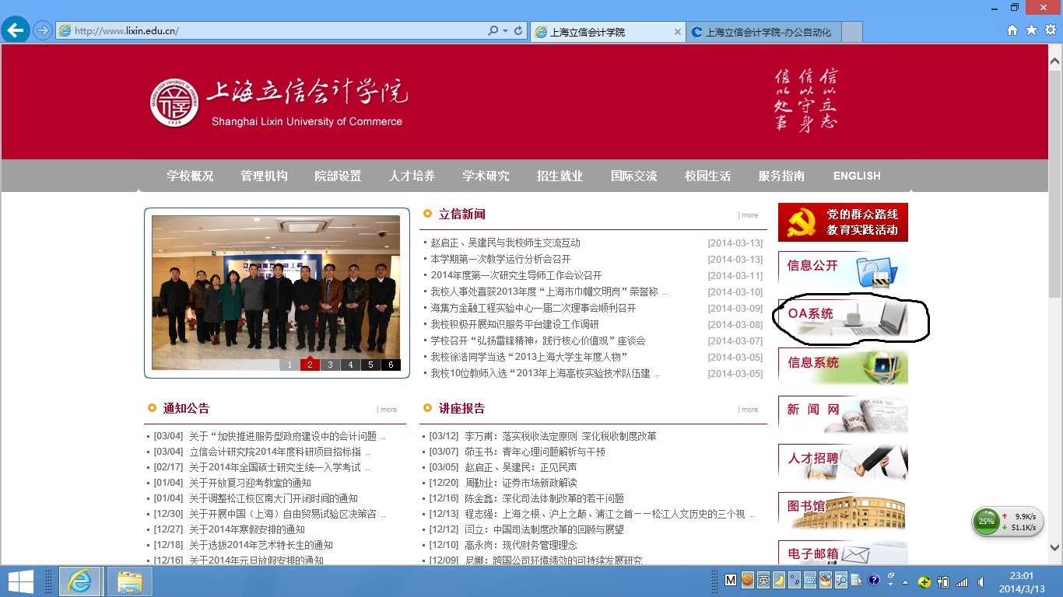

点击进入后会出现身份认证的登录界面，如图
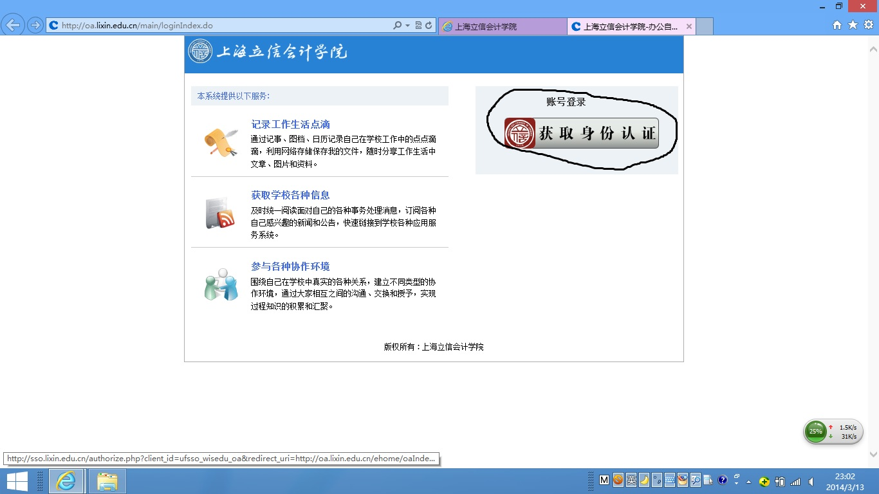

点击“获取身份认证”图标，出现账号和密码登录界面，输入您的工号和密码，如图
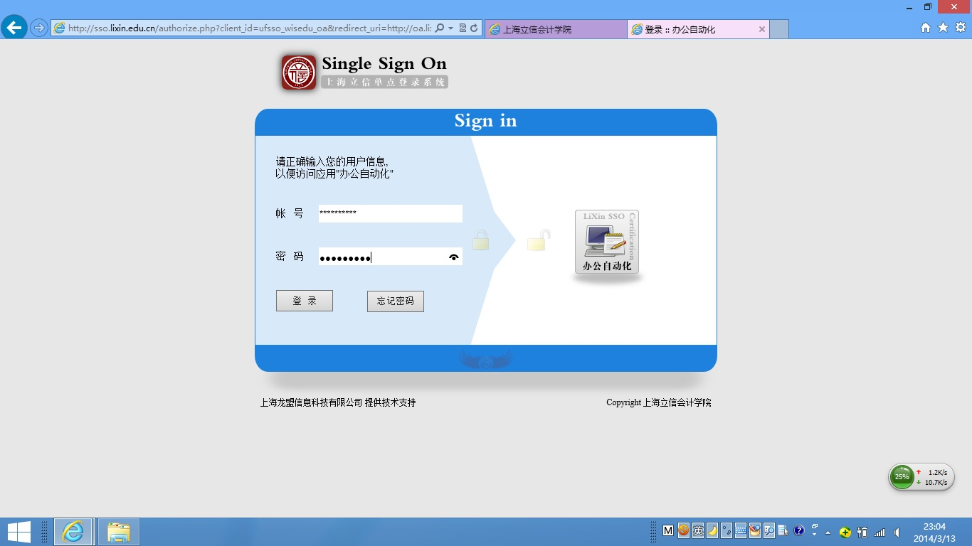

点击登录进入OA主界面，如图所示
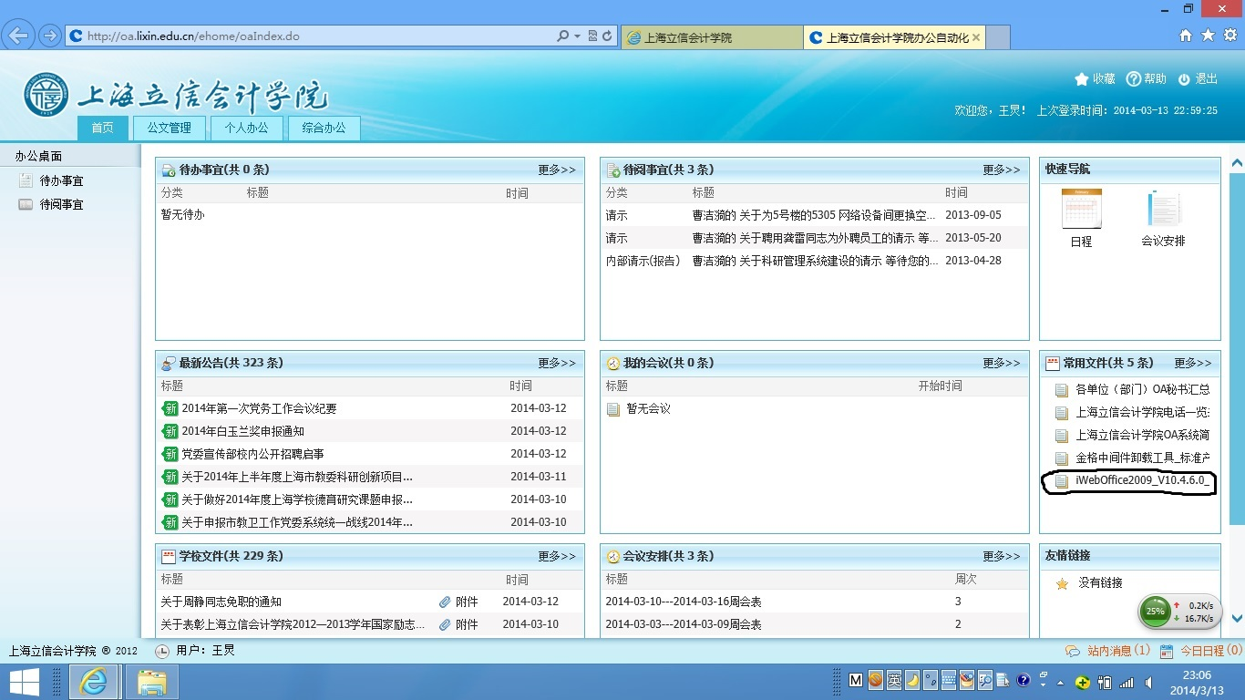

此时并不能直接使用OA，首先需要下载插件安装，安装文件位于右侧中间常用文件的最下面，文件名为“iWebOffice2009_V10.4.6.0_标准版VP_上海立信会计学院_20120910.rar”，需要下载到电脑后才能安装，并且安装包需要两次解压，真正的安装文件位于\iWebOffice2009.ocx.sys\iWebOffice2009这个目录下的setup文件，点击安装完成。
这时候有些电脑就可以直接使用OA办公了，但是如果安装了Win8操作系统的电脑需要进行一些其他的设置，否则会无法打开文档，会出现如下界面
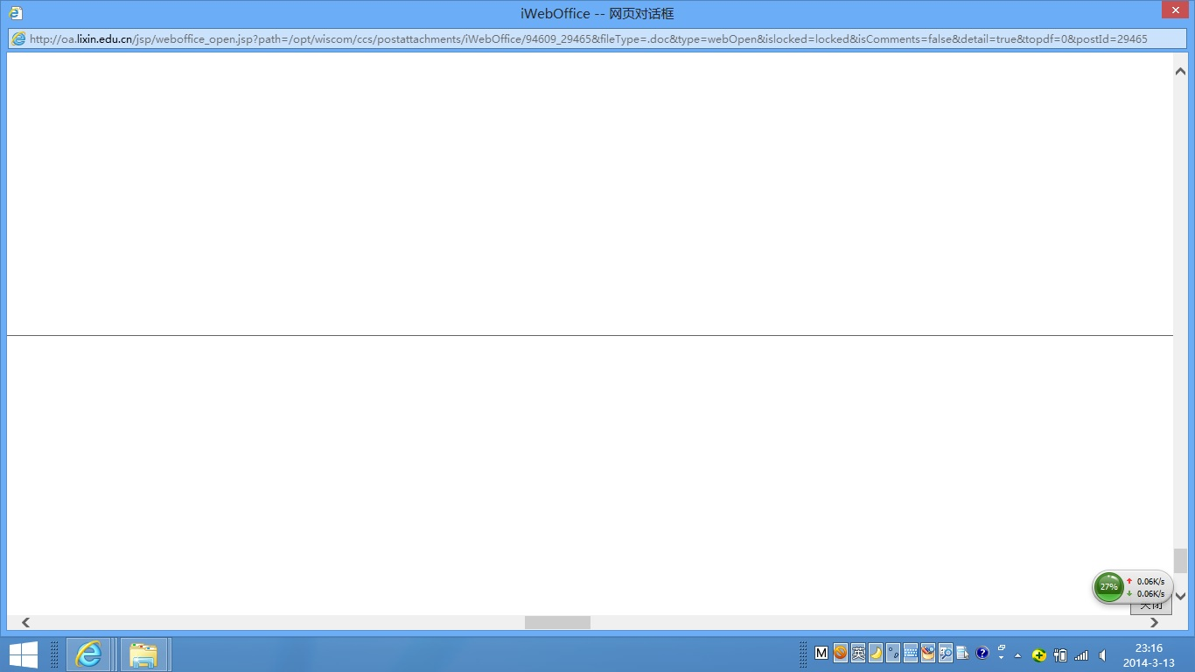
原因是大部分的Win8系统使用的IE版本过高，一般在10以上
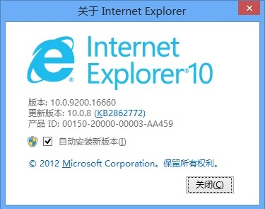

下面就需要对IE进行设置，首先调出IE菜单栏，如果本身有的话可以不用设置。具体方法是在IE顶部右键鼠标出现菜单后点击菜单栏这项，如图所示
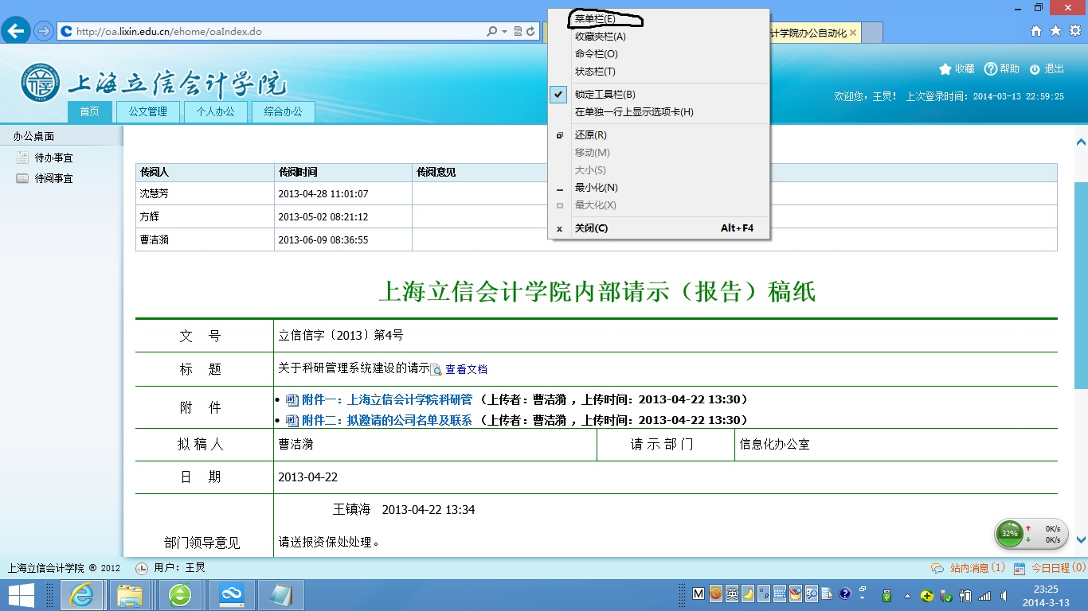
在菜单栏下的工具选项，选择兼容性视图设置，如图
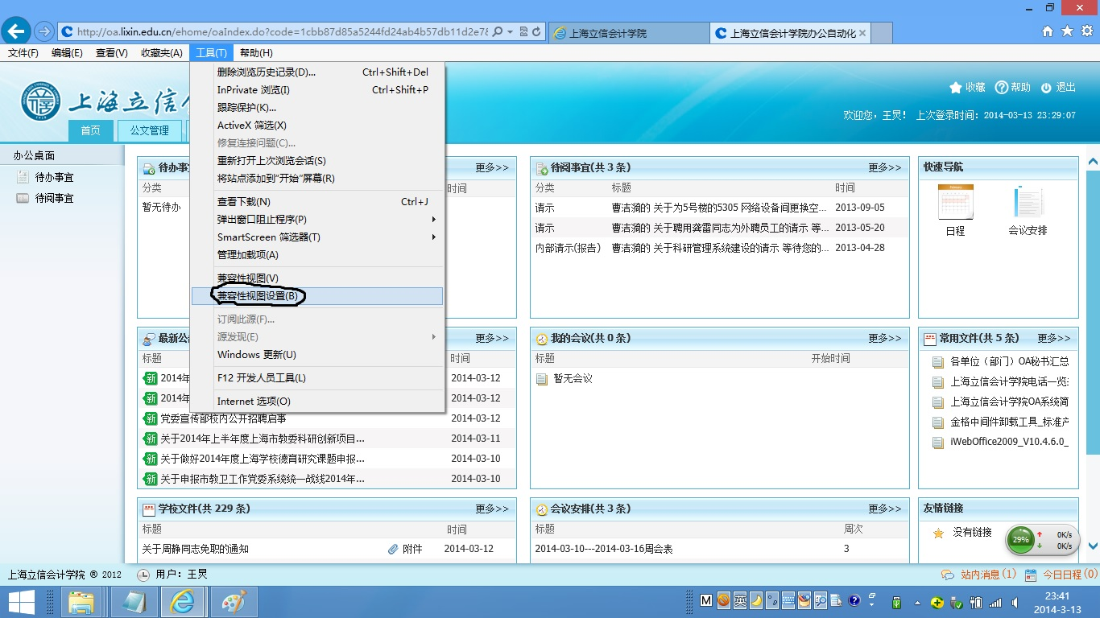

并在“在兼容性视图中显示所有网站”位置打勾，如图
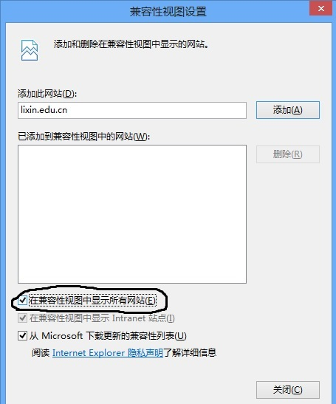

这时设置基本完成，但是还不能直接打开文档，需要重新打开IE后才可以，重新打开后进入OA系统界面，打开你需要处理的文档就可以看到文件内容了。如图
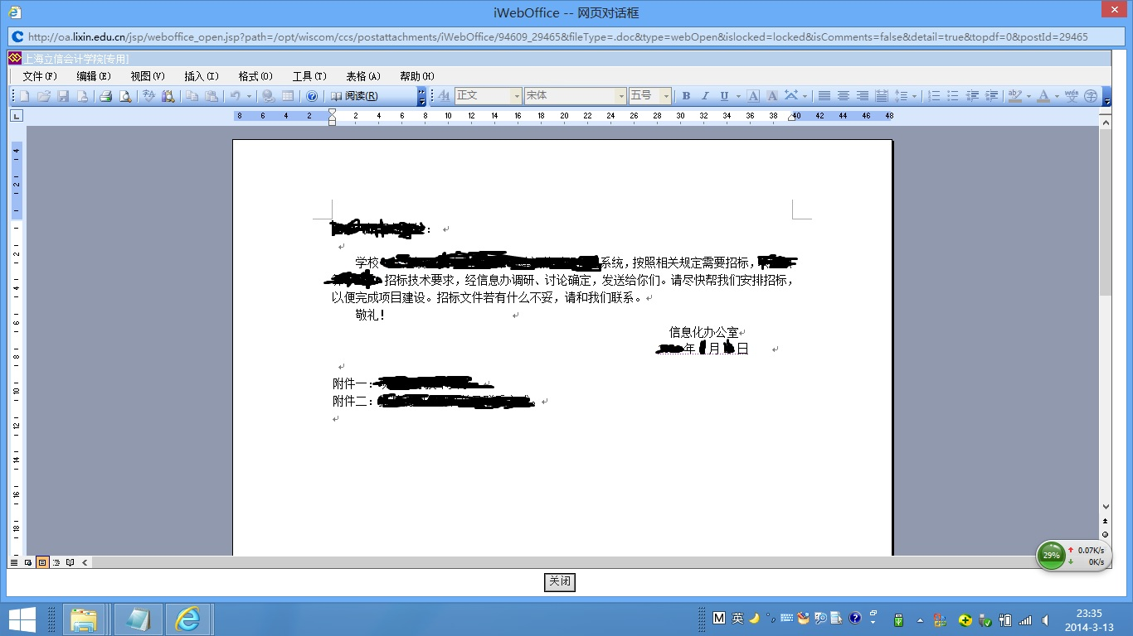
注意事项：首次打开OA会有注册表提示内容，请点击确认这是正常现象。
